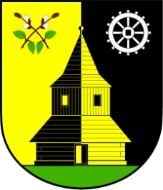
OBEC VLASTIBOŘICE
Vlastibořice 23, 463 44 | info@vlastiborice.cz | www.vlastiborice.cz | Tel.: +420485 146 025

OBEC VLASTIBOŘICE
ZASTUPITELSTVO OBCE VLASTIBOŘICE
Obecně závazná vyhláška č. 3/2020
kterou se zrušuje Obecně závazná vyhláška č. 2/2020, o stanovení systému shromažďování, sběru, přepravy, třídění, využívání a odstraňování komunálních odpadů na území obce Vlastibořice.

Zastupitelstvo obce Vlastibořice se na svém zasedání dne 16. 9. 2020 usnesením č. 38/2020 usneslo vydat v souladu s ustanovením § 84 odst. 2 písm. h) zákona č. 128/2000 Sb., o obcích (obecní zřízení), ve znění pozdějších předpisů, tuto obecně závaznou vyhlášku:

Čl. 1
Zrušovací ustanovení
Zrušuje se Obecně závazná vyhláška č. 2/2020, o stanovení systému shromažďování, sběru, přepravy, třídění, využívání a odstraňování komunálních odpadů na území obce Vlastibořice, ze dne 12. 2. 2020.

Čl. 2
Účinnost
Tato obecně závazná vyhláška nabývá účinnosti patnáctým dnem po dni jejího vyhlášení.

……………………………….. | …………………………………
Dušan Koutník  místostarosta | Bc. Jana Hartlová  starostka

Zveřejnění bylo shodně provedeno způsobem umožňujícím dálkový přístup.

